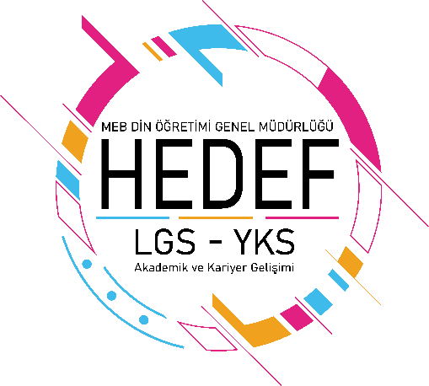

**HEDEF LGS-YKS**

**MANİSA İL REHBERLİK KOORDİNASYON BİRİMİ**

**26 ŞUBAT 2025 SALİHLİ**

**GÜNDEM:** “Hedef YKS-LGS Birim Toplantısı ”

**TOPLANTI GÜNDEMİ:**

* 1. Açılış ve yoklama
  2. İlk dönemin değerlendirilmesi, İkinci dönem planlamasının yapılması.
  3. KTS (Kalite Takip Sistemi) eylem planlarının vaktinde girilmesi.
  4. Okul Tanıtımı çalışmaları.
  5. Kamp tecrübe paylaşımları,
  6. Ölçme değerlendirme çalışmaları,
  7. Tecrübe Aktarımı,
  8. Alınan kararların okul koordinatörlerine matbu şekilde bildirilmesi.
  9. Temenniler

**ALINAN KARARLAR:**

1. KTS (Kalite Takip Sistemi) eylem planlarının vaktinde girilmesi konusunda gerekli hassasiyet gösterilecektir.
2. Okul tanıtımı kapsamında, okulları tanıtan video ve slayt hazırlanacaktır.
3. Kazanım değerlendirme sınavları etkin bir şekilde yapılmaya devam edilecektir.
4. Öğrencilerin kitap okumasını teşvik edecek çalışmalar yapılacaktır.
5. Öğrencilere sınav kaygısıyla ilgili çalışmalar yapılacaktır.
6. Ara tatilde imkanı olan okullar soru çözme kampları yapacaktır.
7. Hedef Lgs-Yks sene sonu toplantısı 16-20 Haziran haftası çevrimiçi yapılacaktır.

Mehmet Ali ASLAN Mehmet Emin ERCAN

İl Koordinatörü İl Milli Eğitim Şube Müdürü